ПОЖАРНАЯ БЕЗОПАСНОСТЬ В ЗИМНЕЕ ВРЕМЯ…
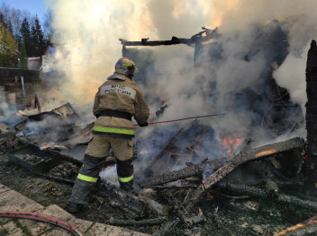

Отопление вашего дома может создать пожароопасную ситуацию. Оборудование для обогрева домов (установки центрального отопления, переносные и стационарные обогреватели и камины) является второй наиболее частой причиной пожаров в жилых зданиях в зимние месяцы (декабрь, январь и февраль).
Чаще всего жертвами пожаров становятся дети и пожилые люди.
Главные причины возникновения пожаров в жилых домах в отопительный сезон – это неисправные системы обогрева, размещение отопительных приборов слишком близко к легковоспламеняющимся предметам и недостатки конструкций и установки отопительных приборов.
При покупке электрических отопительных приборов отдавайте предпочтение тем из них, которые оснащены функцией автоматического отключения.
ВОКРУГ ОТОПИТЕЛЬНЫХ ПРИБОРОВ ДОЛЖНО БЫТЬ ДОСТАТОЧНО СВОБОДНОГО ПРОСТРАНСТВА. Отопительные приборы должны находиться на расстоянии не менее 1м от легковоспламеняющихся предметов, таких как постельное белье и мебель.
Дети не должны подходить близко к отопительным приборам, особенно если они одеты в просторную одежду (например, ночные рубашки).
Используйте только те приборы, которые прошли сертификацию и имеют маркировку.
Избегайте использования электрических обогревателей в ванных и других местах, где существует опасность контакта с водой.
Выключайте отопительные приборы, прежде чем выйти из комнаты или лечь спать.
Соблюдая следующие рекомендации, вы сможете обеспечить безопасность вашего дома в отопительный сезон. Обеспечьте пожарную безопасность вашей семьи!
В случае пожара звоните на телефон экстренной службы 112.

